

Colegio Nuestro Tiempo - R.B.D.: 14.507-6
Profesoras: Claudia Moyano Bianchi claudia.moyano@nuestrotiempo.cl
Educadora Diferencial: Javiera Marambio javiera.marambio@nuestrotiempo.cl
Guía Articulada
Matemáticas y Tecnología
4° Básico
Semana N°34 y N°35
02 de noviembre al 14 de noviembre 2021

Alumno/a: ____________________________________________________________ Fecha: ________________
OBJETIVO  Matemáticas | - Determinar las vistas de figuras 3D, desde el frente, desde el lado y desde arriba.  - Resolver ecuaciones e inecuaciones de un paso, que involucren adiciones y sustracciones, comprobando los resultados en forma pictórica y simbólica del 0 al 100, aplicando las relaciones inversas entre la adición y la sustracción.

UNIDAD NÚMERO 4

ECUACIONES E INECUACIONES
MATEDATOS (datos importantes para desarrollar los ejercicios del libro)
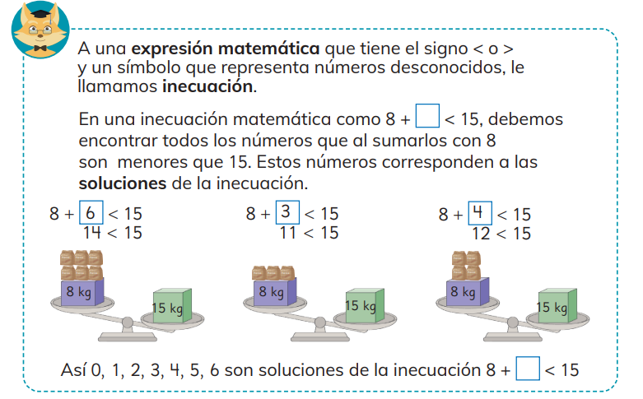
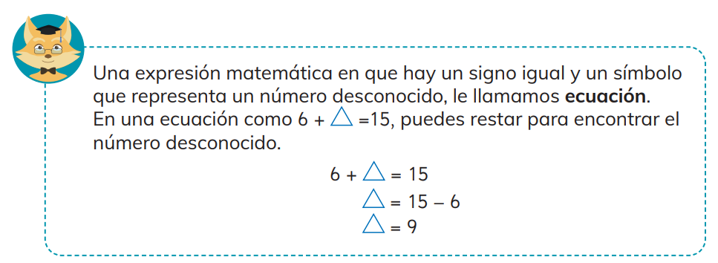

VISTAS DE FIGURAS 3D

MATEDATOS (datos importantes para desarrollar los ejercicios del libro)

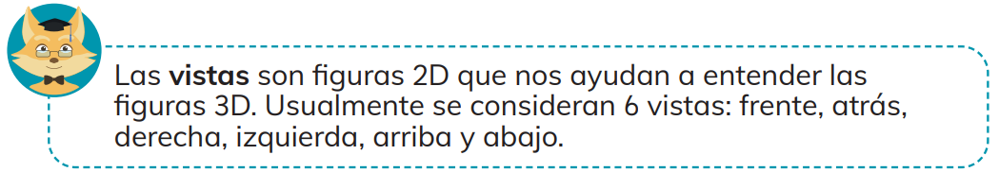
Trabajaremos en el capítulo 15 y 20 de nuestro cuadernillo de ejercicios TOMO 2
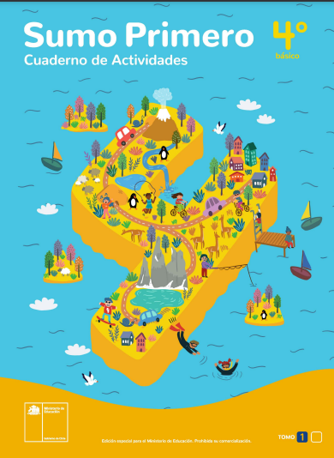

PRACTIQUEMOS

Capítulo 15: ECUACIONES E INECUACIONES
- Números desconocidos en expresiones matemáticas
- Equilibrio en la balanza
- Desequilibrio en la balanza
- Equilibrio y desequilibrio en la balanza
Trabajaremos de la página 38 a la 43 la semana 34

PRACTIQUEMOS

Capítulo 20: VISTAS DE FIGURAS 3D
- Identificando vistas de figuras 3D

Trabajaremos de la página 72 a la 76 la semana 35

Realiza este siguiente desafío matemático de simetría

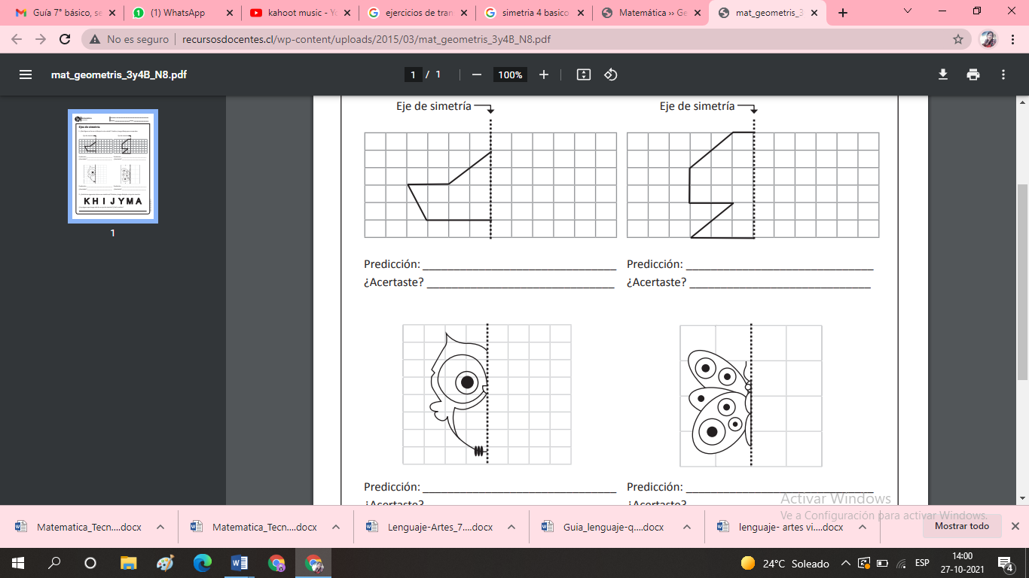

SI QUIERES SEGUIR PRACTICANDO LAS MATEMATICAS PUEDES REVISAR EL TOMO 2 DEL TEXTO DEL ESTUDIANTE CAPÍTULO 15 Y 20

Articulación con tecnología
Objetivo de la clase: Realizar, leer e interpretar gráficos de barra simple.

Gráficos de barra simple

Estas semanas aprenderemos a crear grafico de barra con Power point.
- Abre power point.
- Elige un diseño en blanco sin texto
- Anda a la parte superior izquierda, elige “insertar” y luego “gráfico”

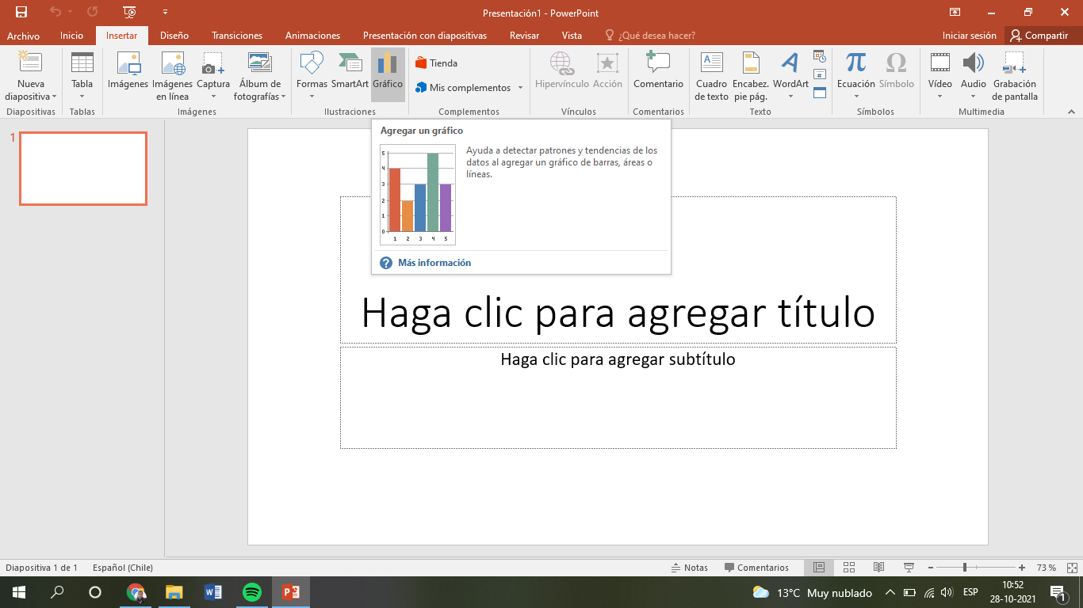
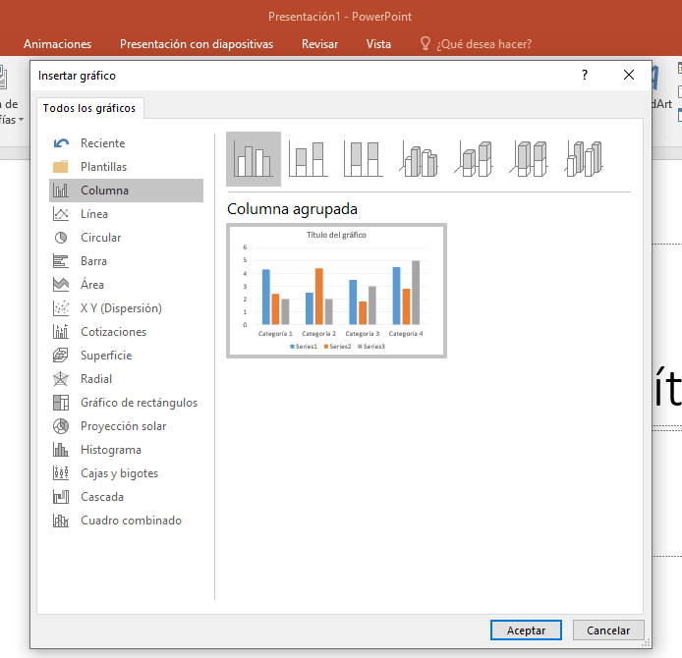
- Luego elige el tipo de gráfico: “Columna” y “columna agrupada” y “aceptar”

- Saldrá lo siguiente: el gráfico y una página de Excel que se debe llenar con las indicaciones del paso 6.
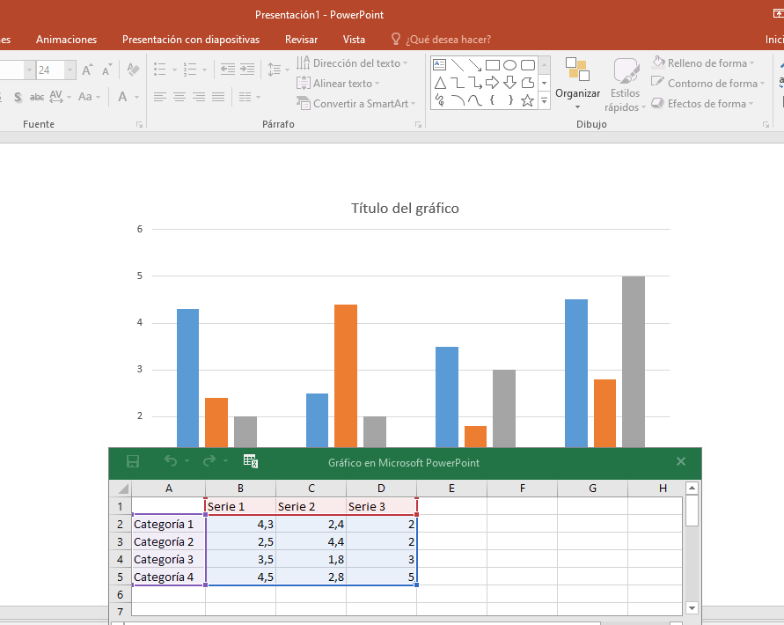

- Cambiaremos los datos de la tabla por el ejemplo de la inecuación o ecuación de 8 en el ejemplo de “matedatos” por lo tanto representaremos en un gráfico como 8 sumado a los números correctos dan menos que 15.
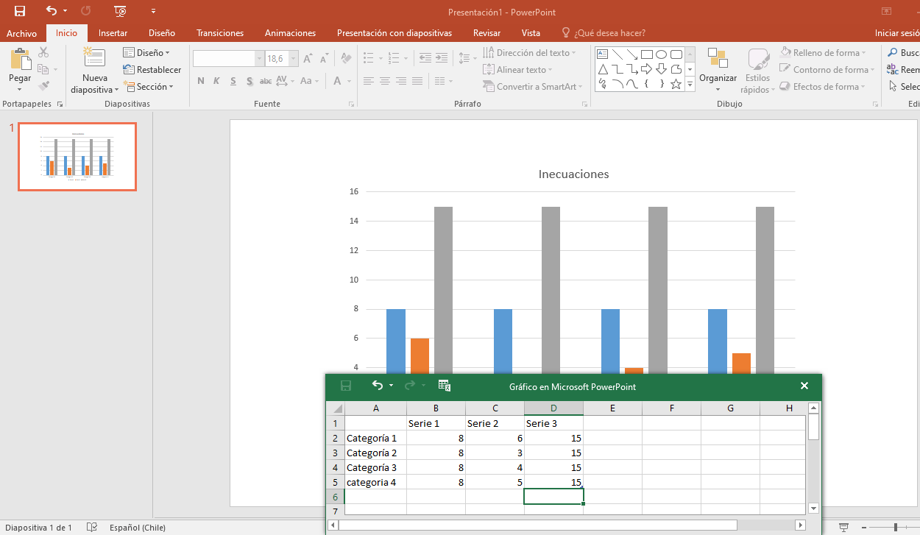

- Los datos en cada categoría son serie 1 se mantiene el 8, en serie 2 los números que suman menos que 15 (6,3,4 y 5) y en la serie 3 el total <15.

8. Resultado de la diapositiva. Solo debes cerrar el cuadro en verde y quedará así. ¡Listo ahora sabes hacer gráficos! Recuerda guardar tu presentación y subirla a classroom.

